©ｔ

○○法人会よりインターネットセミナーのご案内

**会員は専用IDとパスワードを入る事により多くのコンテンツが視聴可能となります。**

○○法人会のホームページから無料でセミナーがご覧いただけます

視聴は無料です

○○法人会

検索

で検索いただけます

会員は専用IDとパスワードを入れてログインする事により多くのコンテンツが視聴可能となります。

ログインID

パスワード

ログイン

ログインIDとパスワードを入力してログインしてください

●●●●●

●●●●●

http://

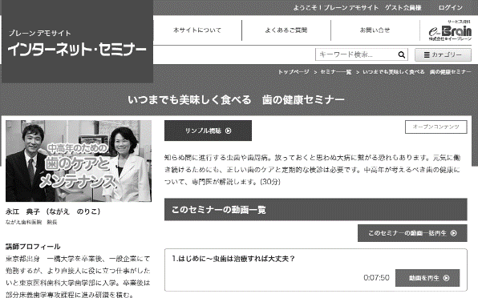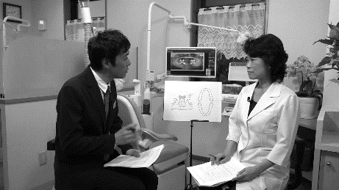

※ 画面はイメージとなります。

ID・パスワードは

　　　　　　　　　　　会員ID：**○○○** パスワード：**○○○**

会員の方は７００タイトル以上のセミナーが無料で受講できます

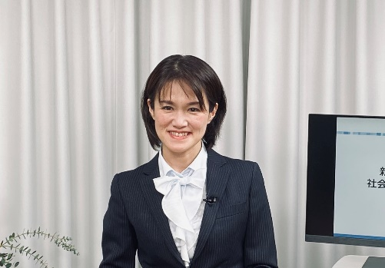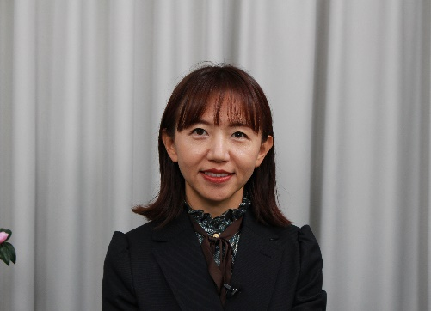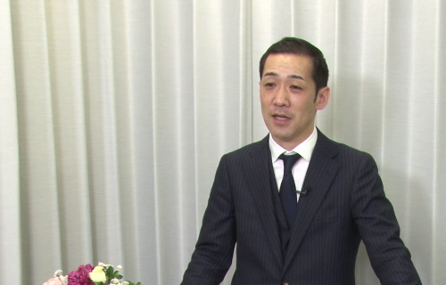

　　老後2,000万円問題なんて

　　怖くない！ライフデザインセミナー

お勧め

お勧め

ビジネスマナー基礎講座

インボイス制度の概要と

電子帳簿保存法のポイント

お勧め

ＮＥＷ

特定社会保険労務士　キャリアコンサルタント

八木　香苗

ＮＥＷ

ＮＥＷ

マナーコンサルタント アカデミー・なないろスタイル

樋口　智香子

公認会計士　コンサルタント

川口　宏之

|  |  |  |  |  |  |  |  |
| --- | --- | --- | --- | --- | --- | --- | --- |
|  | セミナー名 | 講師 | 分数 |  | セミナー名 | 講師 | 分数 |
| 研修・人材育成 | スポーツ実況  アナウンサーが教える！  「伝わる」コミュニケーション術 | 河村 太朗 | 43分 | 一般経営 | 事業承継後の後継者必見！  　「若手経営者」のための仕事の作法 | 佐野 由美子 | 38分 |
| あなたの会社は何点？　働き方改革  整理整頓プロジェクトで生産性アップ！ | 藤岡 聖子 | 40分 | 現代に活かす「戦国大名」  　　失敗の研究　第３編　豊臣秀頼  　　（権威が崩れ去るとき） | 瀧澤 中 | 56分 |
| 刑事メンタルで  ピンチをチャンスに（１０） | 森 透匡 | 4分 | ビジネスTikTokで  潜在顧客をファン化して売上アップする | 菅野 弘達 | 29分 |
| 赤坂璃宮の元教育担当者が語る  スタッフの士気を高める「教育の極意」 | 佐野 由美子 | 59分 | 「こんなはずではなかった」の  本当の意味　滅多に起こらない  事故・トラブルのナゾ！ | 栁田 直伸 | 35分 |
| 社労士が考える 円滑な人間関係を築くためのコミュニケーション術 | 大野 ゆかり | 33分 | 徳川家康に学ぶ事業承継（３） | 福永 雅文 | 29分 |
| 法律 | 会社を護れ！  様々な労働問題にズバリお答えします【3.ハラスメント・労災について】 | 米澤 章吾 | 12分 | 税務・財務  経理 | 初心者でもよくわかる！  簿記・経理入門セミナー | 小野 恵 | 83分 |
| 健康  ライフスタイル | 失敗事例から学ぶ  相続対策の４つの柱 | 松尾 企晴 | 41分 | 社長と会社にお金を残すための  バランスシート経営 | 海生 裕明 | 110分 |
| 正しく怖がるインターネット  ～大人も知らない炎上リテラシー～ | 小木曽 健 | 52分 | 労務 | 中小企業でもできる多様な価値観に  対応した「新しい働き方・休み方」の推進 | 増田 豊 | 40分 |
| 元大手高級有料老人ホーム  施設長が教える！  介護で仕事を辞めない働き方 | 岩見 俊哉 | 70分 | 政治  経済 | SDGs入門講座  ～親子でできる・家庭でできるSDGs～ | 福田 多美子 | 45分 |

掲載講師やタイトルは変更になる場合がございます。

掲載されているタイトルは、ご覧いただけるものの一部です。

お問い合わせは○○法人会事務局まで　**ＴＥＬ：00-0000-0000**